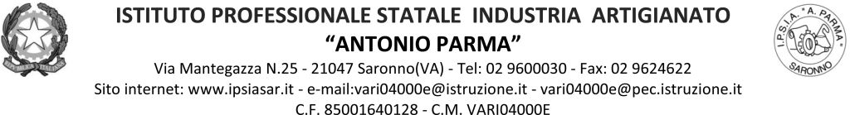

Circ.134 Saronno, 16/12/21
AGLI ALUNNI
AI DOCENTI

Oggetto: Classi in presenza/DAD il 17 dicembre 2021

Vista l’emergenza causata da un guasto dell’impianto di riscaldamento di una zona della scuola, perdite alle linee montanti dei caloriferi, della palazzina aule 24 – 41;
sentita la Provincia di Varese e la ditta della manutenzione per la risoluzione del problema, che nella giornata di venerdì 17 si completerà l’alimentazione di metà aule e, probabilmente nella giornata di sabato 18, l’altra metà;
le lezioni di venerdì 17.12.2021 si svolgeranno in presenza per gran parte delle classi e in DAD per alcune secondo il seguente Piano. Le classi devono rimanere nell’aula/laboratorio assegnata/o tutta la giornata. Dopo il sopralluogo di domani mattina, sarà pubblicato l’orario per la settimana prossima.

CLASSE | 17-dic
1AA | AULA 21
1BA | AULA 8
1BFL | AULA 16
1AC | AULA 5
1AS | LAB METOD
1BS | AULA 11
1 AFM | AULA 10
2AA | AULA 15
2CS | AULA 4
2AC | LEZIONI IN DAD
2AS | AULA 2
2BS | LEZIONI IN DAD
2BFL | AULA 9
2AFM | LEZIONI IN DAD
3AFM | LPN
3AA | AULA 7
3BA | AULA 1
3AC | AULA 12
3BFM | LEZIONI IN DAD
3AS | AULA 13
3BS | LEZIONI IN DAD
4AA | LEZIONI IN DAD
4BA | CNC
4AC | LAB SC
4AS | SALA RIUNIONI
4BS | LPQ
4BFM | LEZIONI IN DAD
5AA | LEZIONI IN DAD
5BA | LEZIONI IN DAD
5CA | LEZIONI IN DAD
5AS | AULA 22
5BS | AULA 23
5CS | LAB FISICA
5AC | LM3

IL DIRIGENTE SCOLASTICO
Prof. Alberto Ranco

